ГБДОУ детский сад №45
Калининского района
г. Санкт -_Петербург

Квест-игра по экологии
для детей подготовительной группы №5 « Лесная полянка»
Составила и провела воспитатель
Антонова Любовь Прокофьевна

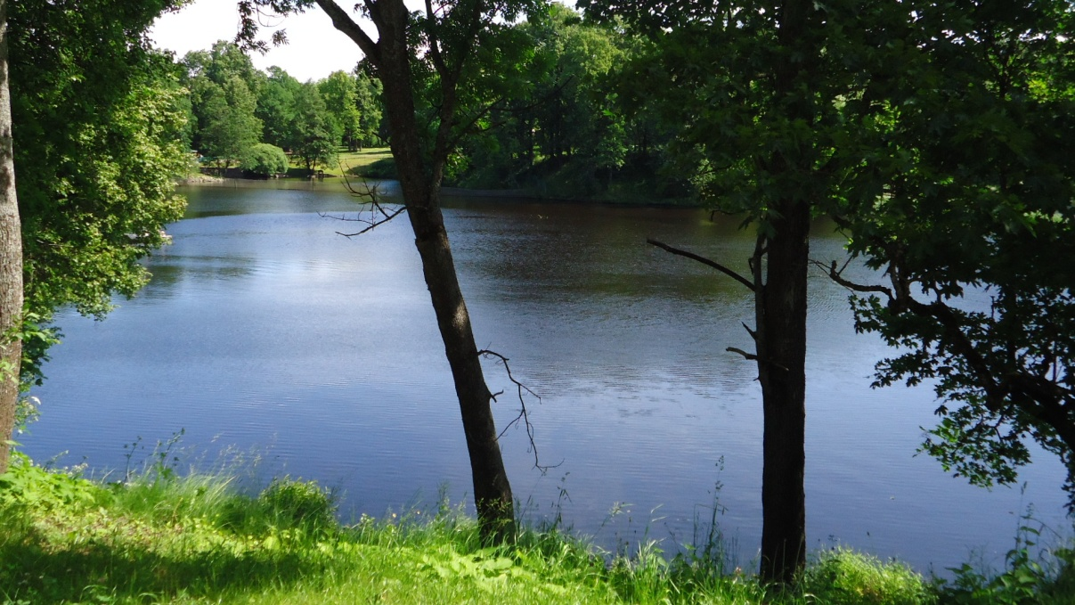

Цель: Формировать экологические знания у детей посредством игровой деятельности и создания условий, способствующих формированию положительной мотивации , направленной на достижение поставленной цели.
Задачи: Развивать познавательно-исследовательский интерес, воображение, смекалку, умение самостоятельно находить решения в созданных проблемных ситуациях: развивать доброжелательное и ответственное отношение к природе, желание оказывать помощь природным объектам; способствовать развитию внимания, координационных способностей, умению ориентироваться на местности; доставлять детям радость от участия в общей игре; воспитывать у детей желание беречь природу, способствовать осмыслению своего места в ней, ответственность за сохранение красоты и богатства родной природы.
Материал: Заранее подготовленные конверты с заданиями, аудиозапись с голосами птиц, игрушечные насекомые, картинки птиц, прикрепленные к «птичьему столбу», картинки с изображением Медведя, лисы, зайца, волка, белки, лягушки, дятла, совы.
Карта-маршрут.
Ход игры :
Дети с воспитателем выходят на улицу. Воспитатель обращает внимание на конверт, который «висит « на ветке дерева на участке группы.
Воспитатель: Дети, посмотрите, здесь какой- то конверт. Как вы думаете, для кого он?
Здесь написан адрес .Попробуйте прочитать, кому адресовано это письмо. Кто из вас умеет читать?
Дети читают и выясняют, что письмо написано для детей подготовительной группы.
Вскрываем конверт и читают текст:
Дорогие ребята! Пишет вам мудрая Сова. Я живу в лесу и узнала, что вы любите природу и много знаете о ней. Решила отправить вам посылочку. Посылочку вам должны доставить ( день недели, число и месяц).
Воспитатель: Ребята, как же нам с вами повезло! Мы получили такое замечательное письмо, а еще и посылка ожидается! Будем ждать! Постойте, а какое сегодня число?
Дети называют число, оно должно совпадать с днем текущим.
Вос-ль : Так это же сегодняшнее число! Значит и посылка должна прийти сегодня!
Давайте посмотрим, нет ли где – нибудь посылки?
Дети ищут , но не находят.
Появляется Баба Яга : Я, жительница леса. Я заколдовала лес и всю природу! Пусть в лесу трава засохнет, цветы и деревья зачахнут! Птицы перестанут петь свои песни! А звери, лесные жители, впадут в спячку! А еще я обманула Мудрую Сову и спрятала вашу посылку!
Восп-ль: Ребята, как же так! Разве мы можем такое допустить? Что же нам делать?
Дети выдвигают свои версии.
Б.Яга : Ну что же, я согласна расколдовать лес и подсказать, где спрятана посылка. Для этого вам нужно преодолеть препятствия и выполнить много трудных заданий. Я вам помогу добраться до нужных мест, дам карту-подсказку, куда нужно идти. Если вы правильно выполните все задания, то сможете спасти лесных обитателей и узнать, где спрятана посылочка.
Б.Яга отдает детям карту с обозначенным маршрутом. Все вместе рассматривают карту и решают, куда идти.
Первое задание : «Домик»
Вопитатель: Ребята, посмотрите, это же домик на нашем участке! Пойдем скорее туда!
Дети подходят к домику и видят конверт. В конверте задание , текст которого дети читают сами.
« Дорогие ребята!
Вам нужно вспомнить сказки, в которых упоминаются звери, птицы.. Как только закончатся сказки, , отправляйтесь дальше в путь. Следующее место, куда вам нужно идти, обозначено на карте цифрой 2. Спасибо вам за помощь. Сова»
Дети находят на карте обозначение под номером №2. Это « Птичий столб». Все идут туда.
Задание второе « Птичий столб»
К столбу прикреплено задание: Ребята, жители леса подготовили для вам концерт. Попробуйте узнать всех исполнителей, которые для вас сейчас споют. Они все лесные жители, кроме… Попробуйте догадаться, кто здесь лишний.
( На столбе, на уровне глаз детей прикреплены изображения птиц –кукушка, дятел, сова, ворона, соловей )
Звучат голоса птиц и дети называют, какая птица пропела и показывают ее изображение.
здесь же «голос « петуха и дети должны сказать, что петух- домашняя птица.
Воспитатель : дети, а я вижу третий конверт! Давайте прочтем, что там написано. Наверное, это следующее задание!
Текст письма: Дорогие ребята, вы хорошо справились с предыдущими заданиями, а теперь найдите на карте объект под номером №3. Дети рассматривают карту и намечают продолжение маршрута.
Задание №3 « Пень»
Восп-ль : Нам пора двигаться дальше. А вот и пень. В этом удивительном пне спрятались насекомые. Давайте узнаем какие. А помогут нам в этом загадки. Если угадаете, то насекомое обязательно покажется.
1 Прыгает пружинка-зелененькая спинка.
Сверху- на серединку ,с травинки -на былинку. ( Кузнечик)
2.Спал цветок и вдруг проснулся,
Больше спать не захотел.
Шевельнулся. встрепенулся,
Взвился вверх и улетел! ( Бабочка)
3.Домовитая хозяйка летает над лужайкой.
Похлопочет над цветком и поделится медком. (Пчела)
4. Красненькие крылышки, черные горошки.
Кто это гуляет по моей ладошке? ( Божья коровка).
Воспитатель хвалит детей за правильные ответы и предлагает блиц- опрос.
-Куда исчезают насекомые с наступлением холодов?
-Перечислите хвойные деревья.
- Какие животные впадают в спячку? (барсук, медведь, еж, суслик)
- Какие животные меняют на зиму окрас шубы? (заяц. белка)
- Какая птица не вьет гнезда и не выводит птенцов? 9кукушка)
- Какую птицу называют «Лесной доктор»? 9дятел)
- Без чего не может расти растение (свет, вода, тепло)
Восп-ль: Ребята, мне кажется, что на скамейке я вижу конверт. Подходят и заглядывают в него Там картинки, с изображением лесных животных.
Задание №4 « Театральная пауза»
Один из детей достает из конверта по карточке и показывает всем остальным ., а те без слов должны узнать зверя и изобразить его. ( медведь, заяц, лягушка ,волк, белка )
Восп-ль: Хвалит детей, говорит, что пора двигаться дальше. Он предлагает посмотреть карту и наметить дальнейший маршрут .
Что там у нас? Ой, ребята, это же круглая клумба под окнами нашей группы. Что случилось, почему она оказалась на нашей карте? Мне кажется, что нужна наша помощь.
Задание №5 « Рассортируй мусор»
Все подходят к клумбе и видят, что она завалена пластиковыми бутылками , мусором..
Восп-ль : Ребята, если мы не расчистим этот участок, то на нем не будут расти цветы и другие растения! Давайте поможем Природе! Чем мы можем ей помочь, что нужно сделать?
Дети отвечают.
Игра « Рассортируй мусор» ( В отдельные пакеты собираем пластик и бумагу)
Восп-ль : Ребята, наша природа скажет вам « Спасибо», если вы будете бережно относится к ней , не мусорить, не обижать зверей и насекомых, не ломать деревья.
Ой, мне пришло СМС . Это от Совы!
Дорогие ребята! Вы спасли природу и помогли справится с Бабой Ягой. Закончилось ее колдовство! Я знала, что вы дружные, смелые и всегда готовы прийти на помощь.
Возвращайтесь туда, откуда началось ваше приключение. Там вас ожидает посылочка от меня. Спасибо, дорогие ребята и до встречи в лесу!
Дети возвращаются на свой участок, где в домике детей ожидает посылочка с раскрасками для них.

